Je refuse de recevoir une prime de l’assurance maladie pour prescrire ou ne pas prescrire certains vaccins, médicaments ou examens

Je refuse cette rémunération dite « à la performance » prévue par la nouvelle convention médicale, qui pourrait susciter chez mes patients des interrogations ou inquiétudes concernant mes prescriptions.

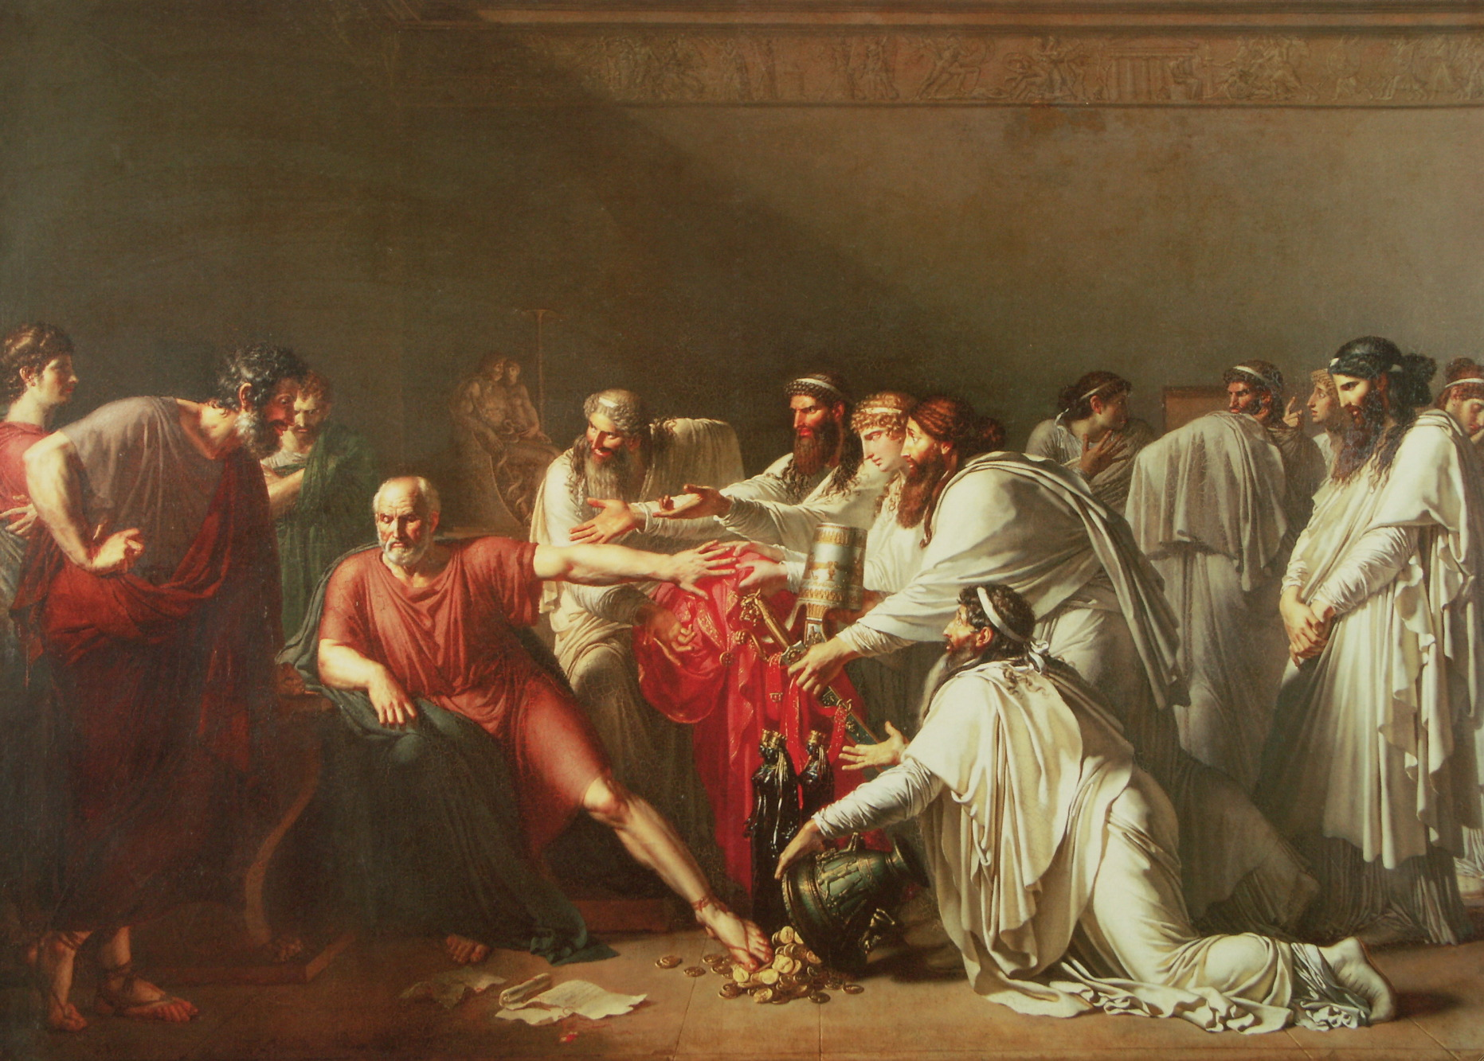
Mes conseils et mes ordonnances ne sont et ne resteront influencées que par les données de la science, mon expérience, les attentes de mes patients et leurs particularités qui font de chacun d’entre-eux un être unique.

Je refuse de pratiquer la médecine avec un dictionnaire de recettes normalisées, parfois élaborées sous influence commerciale et souvent inadaptées aux patients atypiques.

Je refuse d’être commissionné en proportion de mon adhésion aux injonctions de la caisse nationale d’assurance maladie, qui est un acteur financier et non scientifique.

Je continuerai donc à me protéger, à vous protéger des influences qui sortent de ce champ éthique, qu’elles proviennent de l’industrie pharmaceutique, de l’assurance maladie, des assureurs privés ou de tout autre acteur dont les intérêts ne sont pas les vôtres.

Vous trouverez ci-dessous l’accusé de réception du courrier que j’ai adressé à ma CPAM pour notifier ce refus.

Ce sacrifice financier me paraît indispensable pour continuer à travailler dans la sérénité et au service exclusif de votre santé. J’ai donc signé la pétition regroupant les médecins qui refusent d’être primés pour leurs soi-disant « performances » : http://bit.ly/v3zhdR

Illustration : Hippocrate refusant les présents d’Artaxerxes, par Girodet.

